EMPRENDIMIENTO: CICLO DE VIDA DE UN PRODUCTO
En marketing, el ciclo de vida de un producto se entiende como el conjunto de etapas por las que pasa un producto desde su introducción en el mercado hasta su retirada.
El concepto de ciclo de vida de un producto surge de la analogía entre la evolución de los seres vivos y la de los productos, ya que ambos pasan por diferentes etapas a lo largo de su existencia. Un ser vivo traza una curva de vida que pasa por el nacimiento, la adolescencia, la edad adulta, la vejez y la muerte. En cuanto a los productos se produce un ciclo similar, el cual podéis apreciar a continuación.

ETAPAS DEL CICLO DE VIDA DE UN PRODUCTO
La identificación de los factores que afectan a la evolución y la demanda de los productos, así como la duración de cada una de las fases, determinará la capacidad de la empresa para poder adaptar sus productos a las nuevas necesidades de los consumidores. El ciclo de vida de un producto consta de 4 etapas principales: introducción, crecimiento, madurez y declive.

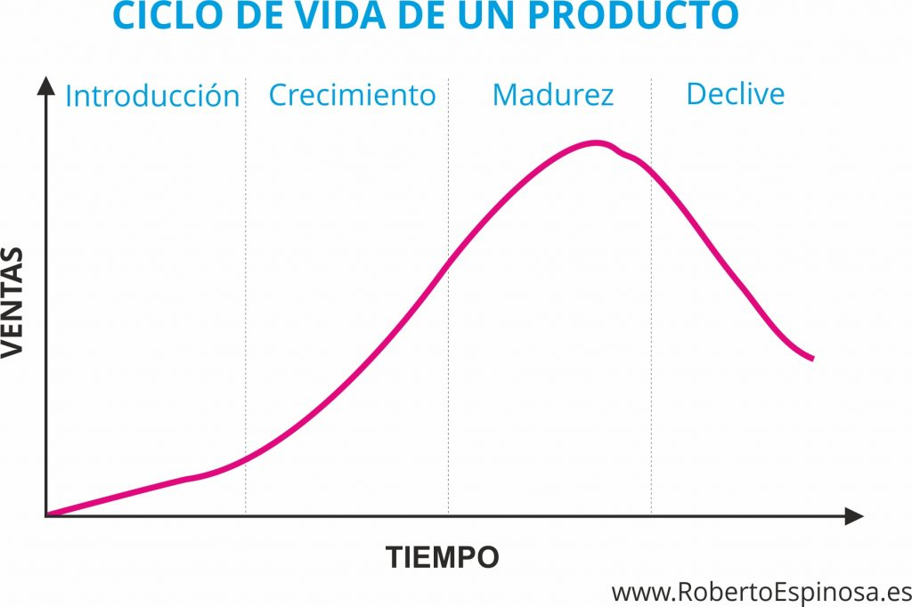

1. INTRODUCCIÓN
En la etapa de introducción, después de elaborar el plan de marketing, el producto es lanzado por primera vez al mercado, nos encontramos ante una primera etapa llena de incertidumbre y de riesgo. Además es la etapa del ciclo de vida de un producto que conlleva un mayor coste, ya que se produce el primer acercamiento del producto al consumidor en el que se contempla tanto los estudios de mercado previos y el desarrollo del propio producto, como la inversión en campañas de comunicación y acciones de marketing promocional.
Normalmente en esta etapa, la demanda es inferior a la oferta, puesto que el mayor porcentaje de las ventas provienen de los consumidores más innovadores y los early adopters, que son los que aceptan un mayor riesgo ante la compra y les entusiasma experimentar con nuevos productos.
La clave en esta etapa del ciclo de vida de un producto consiste en definir y trabajar el posicionamiento e investigar la respuesta del mercado hacia el producto, para si fuera necesario reaccionar con agilidad y poder reorientar las estrategias.

2. CRECIMIENTO
En la fase de crecimiento, el producto se posiciona en el segmento definido, y comienza a ser aceptado por los consumidores. Esto provoca que las ventas y por tanto los beneficios vayan in crescendo.
Normalmente, el aumento de los beneficios se produce debido a que los costes de fabricación se reducen bien por las economías de escala o bien por la adquisición de experiencia en la fabricación.
A pesar de esto, la competencia en esta segunda etapa del ciclo de vida de un producto no suele ser muy intensa. Es probable que hayan aparecido nuevos competidores, pero estos nuevos players tratarán de diferenciar su producto y de comenzar a construir su posicionamiento de marca.
La clave en esta etapa consiste en reforzar el posicionamiento y en realizar modificaciones para poder adaptar el producto a la demanda creciente.

3. MADUREZ
La etapa de madurez se produce cuando el producto ha alcanzado la cima en cuanto a cuota de mercado. Esta etapa, la tercera del ciclo de vida de un producto, suele tener una duración más amplia que el resto.
Las ventas siguen aumentando, pero a un ritmo más lento y decreciente, hasta que llega el punto que se estabilizan y posteriormente comienzan a detenerse
En esta etapa la competencia ya es considerable, por lo que no se ha de competir únicamente en precios, sino que además se deben identificar y trabajar otros factores relevantes para los consumidores, para conseguir realmente un producto y una propuesta de valor diferenciada.

La clave en esta etapa está en anticiparse a la caída de las ventas buscando propuestas e innovaciones que vuelvan a hacer el producto atractivo para lograr sostener las ventas.

4. DECLIVE
Ninguna empresa quiere llegar a la fase de declive, puesto que se trata de la última etapa del ciclo de vida de un producto. Las ventas comienzan a disminuir gradualmente debido a que el producto ha sido sustituido por otras opciones más atractivas para los consumidores.
Los beneficios pueden convertirse en pérdidas y, por tanto, que el producto deje de ser rentable para la empresa, si no se toman las medidas necesarias.
En esta fase se recomienda que se retire el producto del mercado, ya que existen pocas oportunidades de lograr una reanimación del mismo.
La clave en esta etapa consiste en minimizar la inversión y planificar acciones donde se tenga en cuenta diferentes vertientes: reemplazar el producto o modificarlo para enfocarlo nuevamente en el mercado.

CICLO DE VIDA DE UN PRODUCTO EJEMPLO
Apple lanzó el iPod el 23 de octubre de 2001, comenzando la etapa de introducción del ciclo de vida de un producto. En 2002 las ventas habían alcanzado ya las 600 mil unidades, el iPod se encontraba en la etapa de crecimiento. Debido a la popularidad alcanzada, en 2003 Apple creo la aplicación iTunes, creando una nueva forma de vender música de forma legal y sencilla. En los años siguientes, Apple desarrolló diferentes versiones del iPod con nuevos avances tecnológicos, como por ejemplo la reproducción de video en el dispositivo. Tal y como podéis deducir, el iPod se encontraba en la etapa de madurez del ciclo de vida de un producto.
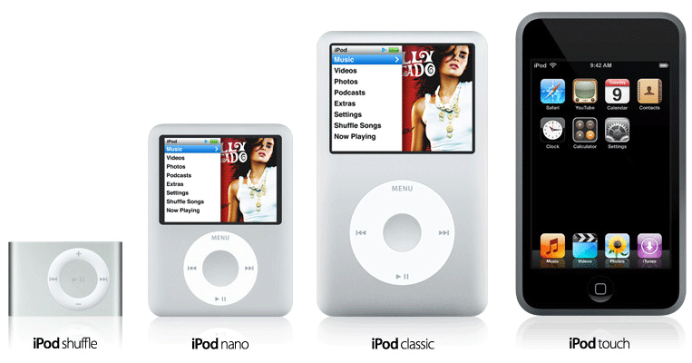
Tras el lanzamiento en 2007 del iPhone cambió el rumbo del iPod, y comenzaron a estancarse sus ventas, entraba en la etapa de declive. El terminal iPhone incluía todas las funciones del iPod, además de todo un nuevo mundo de posibilidades. ¿Quién iba a adquirir un iPod pudiendo comprar un iPhone? El propio Steve Jobs viendo la situación del ciclo de vida en la que se encontraba el iPod en 2007, decidió realizar una declaración donde afirmaba que “el iPhone es el mejor iPod del mundo”.
Finalmente, Apple eliminó muchos de sus modelos de iPod, y 17 años después ha ido simplificando la línea y se ha centrado en dos modelos, los cuales ni siquiera aparecen en la línea central de la web oficial. Además, la última renovación se produjo en 2017, por tanto, el dispositivo se sigue manteniendo a la venta para satisfacer la demanda de un porcentaje mínimo de consumidores que lo siguen comprando, pero a corto plazo se prevé la retirada del mercado.
Como podemos comprobar, el iPod es un buen ejemplo de como un producto puede pasar por todas las etapas del ciclo de vida de un producto.

CONCLUSIÓN:
Es importante conocer y saber gestionar la etapa en la que se encuentra tu producto, ya que las decisiones a tomar en cada una, varían y son diferentes. Por tanto, es vital llevar a cabo acciones adecuadas a cada circunstancia, para lograr superar los desafíos que se plantean en cada etapa del ciclo. Las estrategias de marketing de una empresa deben adaptarse a las fluctuaciones que sufren los productos en el tiempo, para poder optimizar de la mejor manera posible la toma de decisiones. Identificar en qué etapa se encuentra tu producto, te ayudará a definir tu estrategia y a potenciar tus esfuerzos de marketing. Como has podido observar a lo largo del artículo es importante estudiar y trabajar el ciclo de vida de un producto, ya que puede incidir directamente en la supervivencia de una compañía. (Tomado de: https://robertoespinosa.es/2018/11/04/ciclo-de-vida-de-un-producto/)

ACTIVIDAD PARA ENTREGAR A PRÓXIMA CLASE PRESENCIAL
- Realice un mapa mental en el que resuma las ideas fundamentales sobre el ciclo de vida de un producto.
- Realice el ciclo de vida de uno de los siguientes electrodomésticos:
  - Licudora
  - Lavadora
  - Televisión

